Министерство образования Республики Беларусь

Учреждение высшего образования
БЕЛОРУССКИЙ ГОСУДАРСТВЕННЫЙ УНИВЕРСИТЕТ
ИНФОРМАТИКИ И РАДИОЭЛЕКТРОНИКИ

Факультет компьютерных систем и сетей

Кафедра электронных вычислительных машин

Отчет по лабораторной работе № 1
Тема: «Преобразование Фурье, свертка и корреляция сигналов»

Выполнил: Проверил:
студент группы 250541 Перцев Д. Ю.
Власов Р. Е.

Минск 2026

1 Исходные данные

Цель лабораторной работы — реализовать основные операции цифровой обработки двух периодических сигналов, выполнить преобразование Фурье ручным алгоритмом БПФ с прореживанием по частоте и проверить результаты библиотечными средствами NumPy.
Вариант лабораторной работы № 1: БПФ_Ч 0, то есть быстрое преобразование Фурье с прореживанием по частоте. В программе этот вариант реализован алгоритмом DIF FFT.

Таблица 1 – Исходные данные
Параметр | Значение
Частота дискретизации | 2048 Гц
Длительность сигналов | 2,0 с
Количество отсчетов | N = M = 4096s
Сигнал X | 0,70·sin(2π·220t) + 0,40·sin(2π·440t + 0,3) + 0,20·cos(2π·110t + 1,0)
Сигнал Y | 0,80·sin(2π·262t + 0,1) + 0,35·cos(2π·392t + 0,8) + 0,15·sin(2π·524t)
Длина полной свертки и корреляции | N + M - 1 = 8191 отсчет
Длина БПФ для свертки | Lfft = 8192

2 Описание алгоритма работы программы

2.1 Дискретное преобразование Фурье

Дискретное преобразование Фурье переводит сигнал из временной области в частотную. Для последовательности x[n] длины N прямое и обратное преобразования задаются формулами:
X[k] = Σ x[n] · e^(-j·2πkn/N), k = 0, 1, …, N−1
x[n] = (1/N) · Σ X[k] · e^(j·2πkn/N), n = 0, 1, …, N−1
В программе прямое преобразование реализовано функцией fft_dif, а обратное — через комплексное сопряжение: IFFT(X) = conj(FFT(conj(X))) / N. Для сравнения дополнительно используются numpy.fft.fft и numpy.fft.ifft.
Корректность обратного преобразования оценивалась отдельно: для сигналов X, Y и результата свертки после IFFT вычислялась максимальная абсолютная погрешность относительно библиотечной реализации NumPy. Полученные значения приведены в таблице 2 и подтверждают, что восстановленные временные последовательности совпадают с исходными в пределах машинной точности.

2.2 Быстрое преобразование Фурье с прореживанием по частоте

БПФ с прореживанием по частоте сокращает число операций за счет рекурсивного деления задачи на половины. На каждом шаге применяется бабочка DIF:
a[k] = x[k] + x[k + N/2]
a[k + N/2] = (x[k] − x[k + N/2]) · W_N^k, W_N^k = e^(−j·2πk/N)
После рекурсивного вычисления половин выполняется перестановка с битовой инверсией индексов, чтобы получить спектральные коэффициенты в естественном порядке. Если длина сигнала не является степенью двойки, последовательность предварительно дополняется нулями.

2.3 Линейная свертка и корреляция

Линейная свертка двух дискретных сигналов x[n] и y[n] вычисляется прямым суммированием. Полная корреляция реализована как свертка первого сигнала с развернутым вторым сигналом.
z[n] = Σ x[m] · y[n − m]
r_xy[l] = Σ x[n] · y[n − l]
Для проверки теоремы свертки оба сигнала дополняются нулями до длины не меньше N + M − 1. При отсутствии такого дополнения БПФ дает циклическую свертку, поэтому в работе выбрана длина 8192 — ближайшая степень двойки к 8191.

3 Порядок выполнения лабораторной работы

На первом этапе были заданы основные параметры эксперимента: частота дискретизации 2048 Гц и длительность каждого звукового файла 2 секунды. По этим параметрам сформирована временная сетка, содержащая 4096 отсчетов для каждого сигнала.
На втором этапе сгенерированы два периодических сигнала. Каждый сигнал является суммой нескольких гармонических составляющих с разными частотами, амплитудами и фазовыми сдвигами. После генерации сигналы нормированы по максимальной амплитуде, чтобы избежать переполнения при записи в 16-битный WAV-файл.
На третьем этапе исходные последовательности сохранены в файлы периодический_сигнал_1.wav и периодический_сигнал_2.wav. Это позволяет не только анализировать сигналы численно, но и использовать результаты как звуковые файлы.
На четвертом этапе выполнена полная линейная свертка сигналов. В ручной реализации использовано прямое двойное суммирование: каждый отсчет первого сигнала умножается на каждый отсчет второго, а произведение добавляется в соответствующую позицию выходной последовательности длиной N + M − 1.
На пятом этапе выполнена полная корреляция. Для ручного расчета второй сигнал разворачивается по времени, после чего применяется та же процедура полной свертки. Такой способ позволяет получить корреляционную функцию для всех отрицательных и положительных сдвигов.
На шестом этапе реализованы библиотечные варианты тех же операций: numpy.convolve для свертки и numpy.correlate для корреляции. Полученные массивы сравниваются с ручными результатами по максимальной абсолютной погрешности.
На седьмом этапе выполнено прямое БПФ DIF для сигналов X, Y и результата свертки. Перед преобразованием последовательности дополняются нулями до ближайшей степени двойки, так как рекурсивный алгоритм БПФ работает с длинами 2^k.
На восьмом этапе выполнено обратное преобразование Фурье. Для проверки восстановления вычисляется IFFT от полученных спектров, затем результат сравнивается с библиотечной реализацией NumPy. Малые значения погрешности показывают, что прямое и обратное преобразования реализованы корректно.
На девятом этапе экспериментально проверена теорема свертки. Сигналы дополнены нулями до длины 8192, после чего свертка вычислена как IFFT(FFT(x) · FFT(y)). Корреляция через Фурье рассчитывается аналогично, но с предварительным разворотом второго сигнала. Результаты сравниваются с прямыми алгоритмами.
На десятом этапе построены графики исходных сигналов во временной области, спектров сигналов, результата свертки, корреляции по оси сдвига и график сравнения эффективности алгоритмов. Для оценки зависимости от числа отсчетов измерено время выполнения при N = 256, 512, 1024 и 2048.
На завершающем этапе сформирована сводка результатов: длины сигналов, выбранная длина БПФ, погрешности ручной и библиотечной реализаций, а также времена выполнения прямых алгоритмов и алгоритмов через БПФ.

4 Результаты работы программы

Программа формирует WAV-файлы исходных и обработанных сигналов, графики во временной и частотной областях, а также текстовую сводку с погрешностями ручной реализации относительно NumPy.
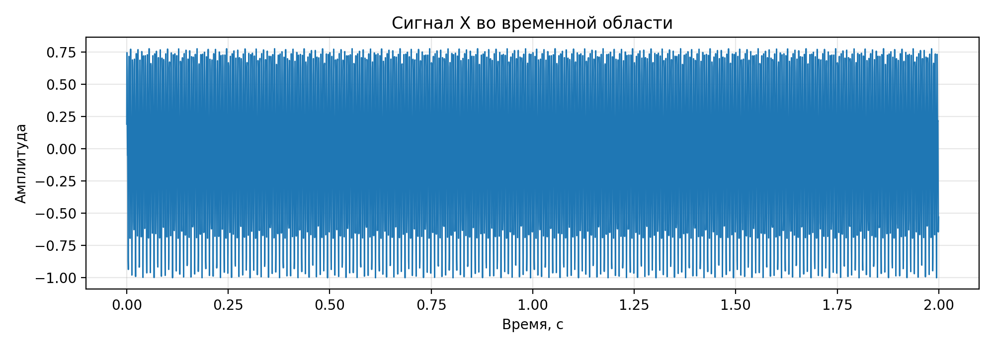
Рисунок 1 – Сигнал X во временной области
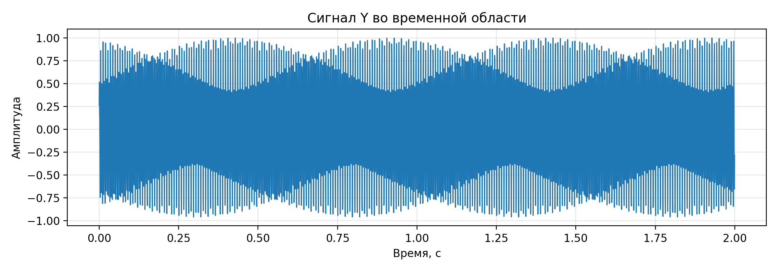
Рисунок 2 – Сигнал Y во временной области
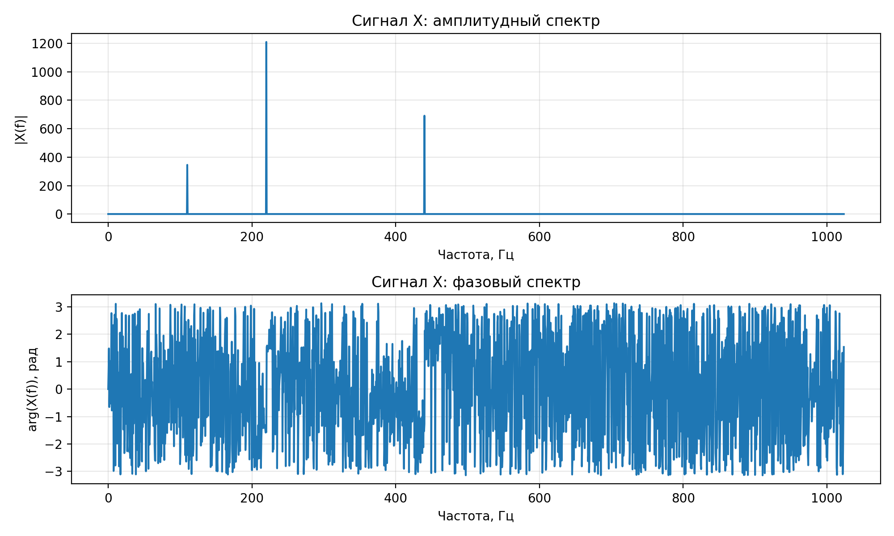
Рисунок 3 – Амплитудный и фазовый спектры сигнала X
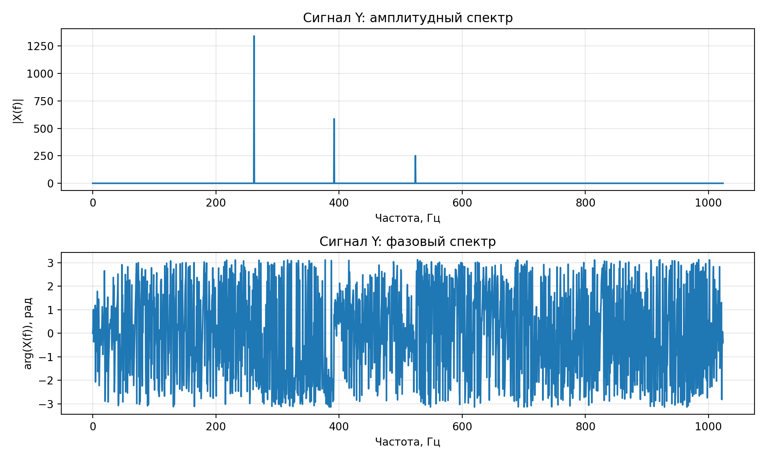
Рисунок 4 – Амплитудный и фазовый спектры сигнала Y
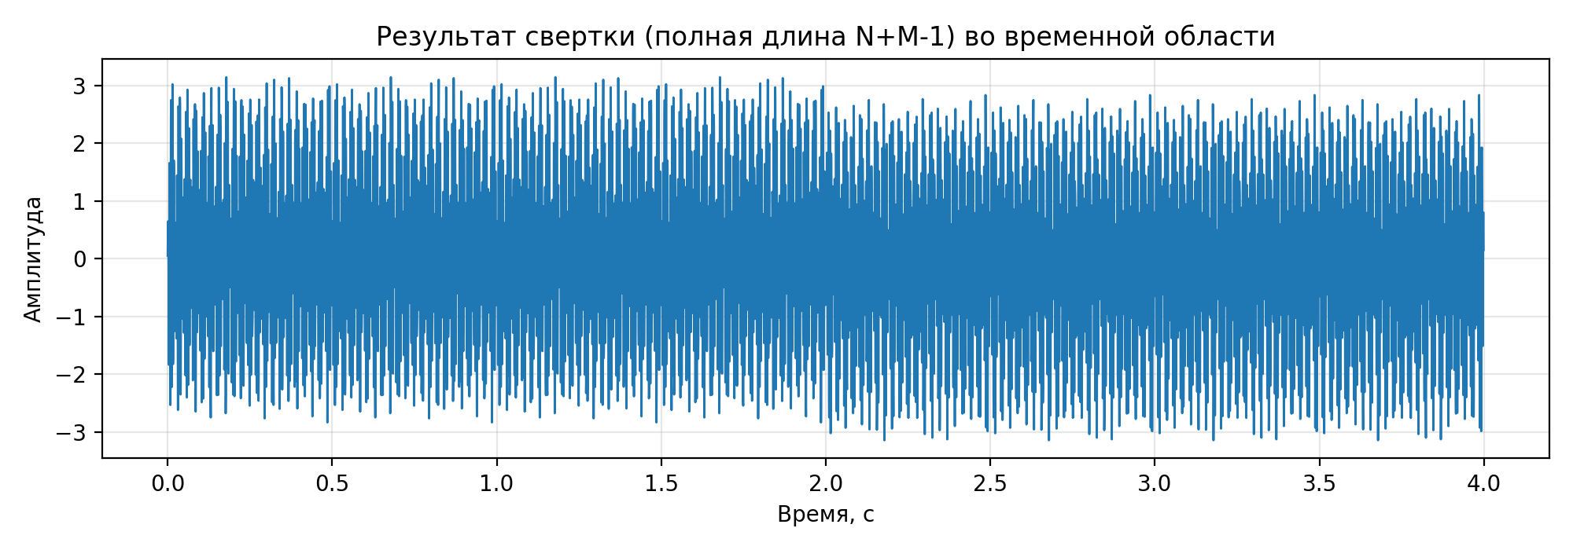
Рисунок 5 – Результат полной свертки во временной области
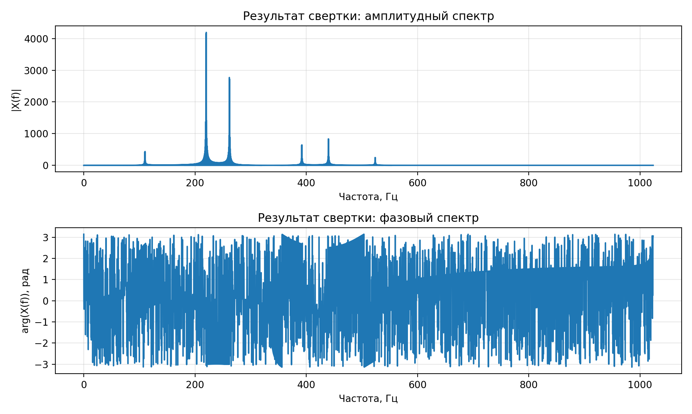
Рисунок 6 – Спектр результата свертки
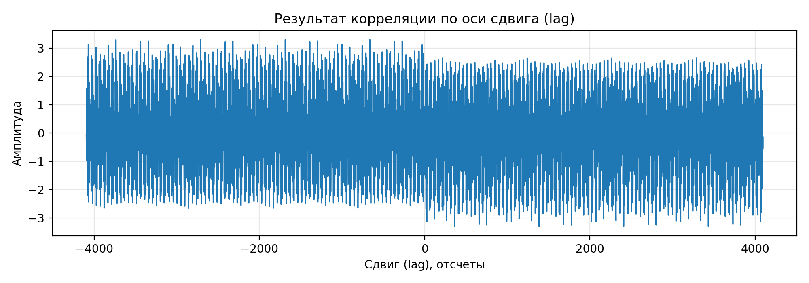
Рисунок 7 – Результат корреляции по оси сдвига
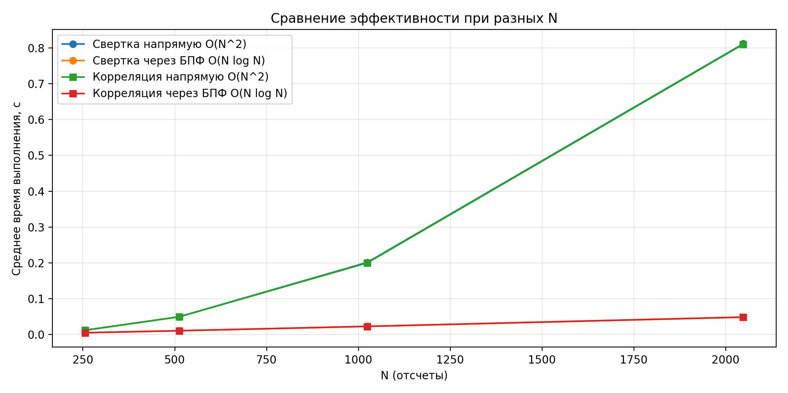
Рисунок 8 – Сравнение эффективности прямых алгоритмов и алгоритмов через БПФ
Таблица 2 – Погрешности ручной реализации относительно NumPy
Проверка | Максимальная абсолютная погрешность
FFT(X) | 5,911835·10⁻¹²
IFFT(X) | 5,218048·10⁻¹⁴
FFT(Y) | 1,968919·10⁻¹¹
IFFT(Y) | 5,551115·10⁻¹⁴
FFT(Conv) | 7,869396·10⁻¹¹
IFFT(Conv) | 1,696421·10⁻¹³
Свертка напрямую и через БПФ | 2,540190·10⁻¹³
Корреляция напрямую и через БПФ | 2,948752·10⁻¹³
Свертка ручная и NumPy | 1,787459·10⁻¹⁴
Корреляция ручная и NumPy | 1,887379·10⁻¹⁴

Таблица 3 – Результаты бенчмарка
N | Свертка напрямую, с | Свертка БПФ, с | Корреляция напрямую, с | Корреляция БПФ, с
256 | 0,012186 | 0,005006 | 0,011893 | 0,005050
512 | 0,049636 | 0,010735 | 0,049392 | 0,010601
1024 | 0,201251 | 0,022779 | 0,199901 | 0,022752
2048 | 0,811546 | 0,048319 | 0,810355 | 0,048678

5 Вывод
В ходе лабораторной работы были реализованы генерация периодических сигналов, линейная свертка, полная корреляция, прямое и обратное БПФ с прореживанием по частоте. Ручные алгоритмы были сравнены с библиотечными реализациями NumPy; максимальные погрешности имеют порядок 10⁻¹¹–10⁻¹⁴, что подтверждает корректность вычислений. Бенчмарк показал, что методы через БПФ работают быстрее прямого суммирования, особенно при увеличении числа отсчетов.

Листинг программы

Файл signal_io.py
001 from __future__ import annotations
002
003 from pathlib import Path
004 import wave
005
006 import numpy as np
007
008
009 INT16_SCALE = 32767
010
011
012 def normalize(signal: np.ndarray) -> np.ndarray:
013 """Нормирует сигнал так, чтобы максимальная амплитуда не превышала 1."""
014 peak = np.max(np.abs(signal))
015 if peak == 0:
016 return signal.astype(np.float64)
017 return (signal / peak).astype(np.float64)
018
019
020 def save_wav_mono_16(path: Path, sample_rate: int, signal: np.ndarray) -> None:
021 """Сохраняет одномерный сигнал в монофонический 16-битный WAV-файл."""
022 path.parent.mkdir(parents=True, exist_ok=True)
023 normalized = normalize(signal)
024 int_data = np.clip(normalized * INT16_SCALE, -INT16_SCALE, INT16_SCALE).astype(np.int16)
025
026 with wave.open(str(path), "wb") as wav_file:
027 wav_file.setnchannels(1)
028 wav_file.setsampwidth(2)
029 wav_file.setframerate(sample_rate)
030 wav_file.writeframes(int_data.tobytes())
031
032
033 def read_wav_mono_16(path: Path) -> tuple[int, np.ndarray]:
034 """Считывает 16-битный WAV-файл и возвращает частоту дискретизации и массив отсчетов."""
035 with wave.open(str(path), "rb") as wav_file:
036 channels = wav_file.getnchannels()
037 sample_rate = wav_file.getframerate()
038 sample_width = wav_file.getsampwidth()
039 frame_count = wav_file.getnframes()
040 raw = wav_file.readframes(frame_count)
041
042 if sample_width != 2:
043 raise ValueError(f"Поддерживается только 16-битный PCM, получен {sample_width * 8}-битный формат.")
044
045 data = np.frombuffer(raw, dtype=np.int16).astype(np.float64) / INT16_SCALE
046
047 if channels > 1:
048 data = data[::channels]
049
050 return sample_rate, data
051
052
053 def generate_periodic_signals(sample_rate: int, duration_sec: float) -> tuple[np.ndarray, np.ndarray]:
054 """Генерирует два периодических тестовых сигнала для лабораторной работы."""
055 t = np.arange(0.0, duration_sec, 1.0 / sample_rate)
056
057 # Каждый сигнал составлен из нескольких гармоник с разными фазами и амплитудами.
058 signal_x = (
059 0.70 * np.sin(2 * np.pi * 220 * t)
060 + 0.40 * np.sin(2 * np.pi * 440 * t + 0.3)
061 + 0.20 * np.cos(2 * np.pi * 110 * t + 1.0)
062 )
063 signal_y = (
064 0.80 * np.sin(2 * np.pi * 262 * t + 0.1)
065 + 0.35 * np.cos(2 * np.pi * 392 * t + 0.8)
066 + 0.15 * np.sin(2 * np.pi * 524 * t)
067 )
068
069 return normalize(signal_x), normalize(signal_y)

Файл fft_dif.py
001 from __future__ import annotations
002
003 import math
004 from typing import Iterable
005
006 import numpy as np
007
008
009 def next_power_of_two(n: int) -> int:
010 """Возвращает ближайшую степень двойки, не меньшую n."""
011 if n <= 1:
012 return 1
013 return 1 << (n - 1).bit_length()
014
015
016 def pad_to_power_of_two(values: Iterable[complex | float]) -> np.ndarray:
017 """Дополняет последовательность нулями до длины 2^k."""
018 arr = np.asarray(list(values), dtype=np.complex128)
019 target = next_power_of_two(len(arr))
020 if len(arr) == target:
021 return arr.copy()
022 padded = np.zeros(target, dtype=np.complex128)
023 padded[: len(arr)] = arr
024 return padded
025
026
027 def bit_reverse_index(index: int, bits: int) -> int:
028 """Вычисляет индекс с обратным порядком битов."""
029 result = 0
030 for _ in range(bits):
031 result = (result << 1) | (index & 1)
032 index >>= 1
033 return result
034
035
036 def bit_reverse_permutation(values: np.ndarray) -> np.ndarray:
037 """Переставляет элементы массива из бит-реверсивного порядка в естественный."""
038 n = len(values)
039 bits = int(math.log2(n))
040 out = np.zeros(n, dtype=np.complex128)
041 for i in range(n):
042 out[bit_reverse_index(i, bits)] = values[i]
043 return out
044
045
046 def _fft_dif_recursive(values: np.ndarray, direction: int) -> np.ndarray:
047 """Рекурсивная часть БПФ DIF: сначала бабочки, затем деление на половины."""
048 n = len(values)
049 if n == 1:
050 return values
051
052 half = n // 2
053 angle = -2.0 * math.pi * direction / n
054 omega_n = complex(math.cos(angle), math.sin(angle))
055 omega = 1.0 + 0.0j
056
057 # Бабочка DIF объединяет симметричные отсчеты верхней и нижней половин.
058 for k in range(half):
059 top = values[k]
060 bottom = values[k + half]
061 values[k] = top + bottom
062 values[k + half] = (top - bottom) * omega
063 omega *= omega_n
064
065 first_half = _fft_dif_recursive(values[:half], direction)
066 second_half = _fft_dif_recursive(values[half:], direction)
067 return np.concatenate((first_half, second_half))
068
069
070 def fft_dif(signal: Iterable[complex | float]) -> np.ndarray:
071 """Выполняет прямое БПФ с прореживанием по частоте."""
072 prepared = pad_to_power_of_two(signal)
073 raw = _fft_dif_recursive(prepared.copy(), direction=1)
074 return bit_reverse_permutation(raw)
075
076
077 def ifft_dif(spectrum: Iterable[complex | float]) -> np.ndarray:
078 """Выполняет обратное БПФ через сопряжение прямого преобразования."""
079 spectrum_np = np.asarray(list(spectrum), dtype=np.complex128)
080 n = len(spectrum_np)
081 conj = np.conj(spectrum_np)
082 raw = fft_dif(conj)
083 return np.conj(raw) / n

Файл ops_manual.py
001 from __future__ import annotations
002
003 from typing import Iterable
004
005 import numpy as np
006
007
008 def convolution_full(x: Iterable[float], y: Iterable[float]) -> np.ndarray:
009 """Вычисляет полную линейную свертку прямым двойным суммированием."""
010 x_np = np.asarray(list(x), dtype=np.float64)
011 y_np = np.asarray(list(y), dtype=np.float64)
012
013 n = len(x_np)
014 m = len(y_np)
015 out = np.zeros(n + m - 1, dtype=np.float64)
016
017 # Каждый отсчет x умножается на каждый отсчет y и добавляется в позицию i + j.
018 for i in range(n):
019 xi = x_np[i]
020 for j in range(m):
021 out[i + j] += xi * y_np[j]
022
023 return out
024
025
026 def correlation_full(x: Iterable[float], y: Iterable[float]) -> np.ndarray:
027 """Вычисляет полную корреляцию как свертку с развернутым вторым сигналом."""
028 y_reversed = list(y)[::-1]
029 return convolution_full(x, y_reversed)

Файл ops_numpy.py
001 from __future__ import annotations
002
003 import numpy as np
004
005
006 def convolution_full_numpy(x: np.ndarray, y: np.ndarray) -> np.ndarray:
007 """Библиотечная реализация полной свертки для проверки ручного алгоритма."""
008 return np.convolve(x, y, mode="full")
009
010
011 def correlation_full_numpy(x: np.ndarray, y: np.ndarray) -> np.ndarray:
012 """Библиотечная реализация полной корреляции для проверки ручного алгоритма."""
013 return np.correlate(x, y, mode="full")
014
015
016 def fft_numpy(x: np.ndarray) -> np.ndarray:
017 """Библиотечное прямое преобразование Фурье."""
018 return np.fft.fft(x)
019
020
021 def ifft_numpy(x: np.ndarray) -> np.ndarray:
022 """Библиотечное обратное преобразование Фурье."""
023 return np.fft.ifft(x)

Файл ops_fft_check.py
001 from __future__ import annotations
002
003 from typing import Iterable
004
005 import numpy as np
006
007 from laba1.fft_dif import fft_dif, ifft_dif, next_power_of_two
008
009
010 def _pad_to_length(signal: np.ndarray, length: int) -> np.ndarray:
011 """Дополняет сигнал нулями до заданной длины БПФ."""
012 out = np.zeros(length, dtype=np.float64)
013 out[: len(signal)] = signal
014 return out
015
016
017 def convolution_via_fft_dif(x: Iterable[float], y: Iterable[float]) -> np.ndarray:
018 """Вычисляет линейную свертку через теорему Фурье и ручной БПФ DIF."""
019 x_np = np.asarray(list(x), dtype=np.float64)
020 y_np = np.asarray(list(y), dtype=np.float64)
021
022 # Для линейной свертки длина БПФ должна быть не меньше N + M - 1.
023 linear_size = len(x_np) + len(y_np) - 1
024 fft_size = next_power_of_two(linear_size)
025
026 x_pad = _pad_to_length(x_np, fft_size)
027 y_pad = _pad_to_length(y_np, fft_size)
028
029 X = fft_dif(x_pad)
030 Y = fft_dif(y_pad)
031
032 # По теореме свертки произведение спектров соответствует свертке во времени.
033 result = ifft_dif(X * Y)
034 return np.real(result[:linear_size])
035
036
037 def correlation_via_fft_dif(x: Iterable[float], y: Iterable[float]) -> np.ndarray:
038 """Вычисляет корреляцию через свертку с развернутым вторым сигналом."""
039 y_reversed = np.asarray(list(y), dtype=np.float64)[::-1]
040 return convolution_via_fft_dif(x, y_reversed)

Файл benchmark.py
001 from __future__ import annotations
002
003 import time
004 from typing import Callable, Iterable
005
006 import numpy as np
007
008
009 MeasureFn = Callable[[Iterable[float], Iterable[float]], np.ndarray]
010
011
012 def _measure_seconds(fn: MeasureFn, x: np.ndarray, y: np.ndarray, repeats: int = 3) -> float:
013 """Измеряет среднее время выполнения функции на нескольких повторах."""
014 timings: list[float] = []
015 for _ in range(repeats):
016 start = time.perf_counter()
017 fn(x, y)
018 timings.append(time.perf_counter() - start)
019 return float(np.mean(timings))
020
021
022 def benchmark_pair(
023 x: np.ndarray,
024 y: np.ndarray,
025 direct_fn: MeasureFn,
026 fft_fn: MeasureFn,
027 sizes: list[int],
028 ) -> tuple[list[int], list[float], list[float]]:
029 """Сравнивает прямой алгоритм и алгоритм через БПФ для набора длин N."""
030 direct_times: list[float] = []
031 fft_times: list[float] = []
032
033 # Для каждого N берутся первые N отсчетов исходных сигналов.
034 for n in sizes:
035 x_n = x[:n]
036 y_n = y[:n]
037 direct_times.append(_measure_seconds(direct_fn, x_n, y_n))
038 fft_times.append(_measure_seconds(fft_fn, x_n, y_n))
039
040 return sizes, direct_times, fft_times

Файл plotting.py
001 from __future__ import annotations
002
003 from pathlib import Path
004 from typing import Callable
005
006 import matplotlib
007
008 matplotlib.use("Agg")
009
010 import matplotlib.pyplot as plt
011 import numpy as np
012
013
014 FFTFunction = Callable[[np.ndarray], np.ndarray]
015
016
017 def _ensure_dir(path: Path) -> None:
018 """Создает папку для графика, если она еще не существует."""
019 path.parent.mkdir(parents=True, exist_ok=True)
020
021
022 def plot_time_domain(
023 signal: np.ndarray,
024 sample_rate: int,
025 path: Path,
026 title: str,
027 max_samples: int | None = None,
028 ) -> None:
029 """Строит график сигнала во временной области."""
030 _ensure_dir(path)
031 samples = len(signal) if max_samples is None else min(max_samples, len(signal))
032 time_axis = np.arange(samples) / sample_rate
033
034 plt.figure(figsize=(10, 3.5))
035 plt.plot(time_axis, signal[:samples], linewidth=1.0)
036 plt.title(title)
037 plt.xlabel("Время, с")
038 plt.ylabel("Амплитуда")
039 plt.grid(True, alpha=0.3)
040 plt.tight_layout()
041 plt.savefig(path, dpi=200)
042 plt.close()
043
044
045 def plot_amplitude_phase_spectrum(
046 signal: np.ndarray,
047 sample_rate: int,
048 fft_fn: FFTFunction,
049 path: Path,
050 title: str,
051 ) -> None:
052 """Строит амплитудный и фазовый спектры сигнала."""
053 _ensure_dir(path)
054 spectrum = fft_fn(signal)
055 n = len(spectrum)
056
057 frequencies = np.arange(n) * sample_rate / n
058 amplitude = np.abs(spectrum)
059 phase = np.angle(spectrum)
060
061 half = n // 2
062 frequencies = frequencies[:half]
063 amplitude = amplitude[:half]
064 phase = phase[:half]
065
066 plt.figure(figsize=(10, 6))
067
068 plt.subplot(2, 1, 1)
069 plt.plot(frequencies, amplitude)
070 plt.title(f"{title}: амплитудный спектр")
071 plt.xlabel("Частота, Гц")
072 plt.ylabel("|X(f)|")
073 plt.grid(True, alpha=0.3)
074
075 plt.subplot(2, 1, 2)
076 plt.plot(frequencies, phase)
077 plt.title(f"{title}: фазовый спектр")
078 plt.xlabel("Частота, Гц")
079 plt.ylabel("arg(X(f)), рад")
080 plt.grid(True, alpha=0.3)
081
082 plt.tight_layout()
083 plt.savefig(path, dpi=200)
084 plt.close()
085
086
087 def plot_correlation_by_lag(
088 correlation: np.ndarray,
089 len_x: int,
090 len_y: int,
091 path: Path,
092 title: str,
093 max_points: int | None = None,
094 ) -> None:
095 """Строит график полной корреляции по оси сдвига."""
096 _ensure_dir(path)
097 lags = np.arange(-(len_y - 1), len_x)
098
099 corr = correlation
100 lag_axis = lags
101 if max_points is not None and len(corr) > max_points:
102 step = int(np.ceil(len(corr) / max_points))
103 corr = corr[::step]
104 lag_axis = lags[::step]
105
106 plt.figure(figsize=(10, 3.5))
107 plt.plot(lag_axis, corr, linewidth=1.0)
108 plt.title(title)
109 plt.xlabel("Сдвиг (lag), отсчеты")
110 plt.ylabel("Амплитуда")
111 plt.grid(True, alpha=0.3)
112 plt.tight_layout()
113 plt.savefig(path, dpi=200)
114 plt.close()
115
116
117 def plot_benchmark(
118 sizes: list[int],
119 direct_conv: list[float],
120 fft_conv: list[float],
121 direct_corr: list[float],
122 fft_corr: list[float],
123 path: Path,
124 ) -> None:
125 """Строит график сравнения времени прямых алгоритмов и алгоритмов через БПФ."""
126 _ensure_dir(path)
127 plt.figure(figsize=(10, 5))
128
129 plt.plot(sizes, direct_conv, "o-", label="Свертка напрямую O(N^2)")
130 plt.plot(sizes, fft_conv, "o-", label="Свертка через БПФ O(N log N)")
131 plt.plot(sizes, direct_corr, "s-", label="Корреляция напрямую O(N^2)")
132 plt.plot(sizes, fft_corr, "s-", label="Корреляция через БПФ O(N log N)")
133
134 plt.xlabel("N (отсчеты)")
135 plt.ylabel("Среднее время выполнения, с")
136 plt.title("Сравнение эффективности при разных N")
137 plt.grid(True, alpha=0.3)
138 plt.legend()
139 plt.tight_layout()
140 plt.savefig(path, dpi=200)
141 plt.close()
Файл main.py
001 from __future__ import annotations
002
003 from pathlib import Path
004
005 import numpy as np
006
007 from laba1.benchmark import benchmark_pair
008 from laba1.fft_dif import fft_dif, ifft_dif, pad_to_power_of_two
009 from laba1.ops_fft_check import convolution_via_fft_dif, correlation_via_fft_dif
010 from laba1.ops_manual import convolution_full, correlation_full
011 from laba1.ops_numpy import (
012 convolution_full_numpy,
013 correlation_full_numpy,
014 fft_numpy,
015 ifft_numpy,
016 )
017 from laba1.plotting import (
018 plot_amplitude_phase_spectrum,
019 plot_benchmark,
020 plot_correlation_by_lag,
021 plot_time_domain,
022 )
023 from laba1.signal_io import generate_periodic_signals, save_wav_mono_16
024
025
026 ROOT = Path(__file__).resolve().parent
027 OUTPUT = ROOT / "output"
028
029 SAMPLE_RATE = 2_048
030 DURATION_SEC = 2.0
031
032
033 def _max_abs_error(a: np.ndarray, b: np.ndarray) -> float:
034 """Возвращает максимальную абсолютную погрешность между двумя массивами."""
035 n = min(len(a), len(b))
036 return float(np.max(np.abs(a[:n] - b[:n])))
037
038
039 def _manual_fft(signal: np.ndarray) -> np.ndarray:
040 """Обертка для построения спектров ручной реализацией БПФ DIF."""
041 return fft_dif(pad_to_power_of_two(signal))
042
043
044 def run() -> None:
045 OUTPUT.mkdir(parents=True, exist_ok=True)
046
047 # 1. Генерация двух периодических сигналов и сохранение их в WAV-файлы.
048 signal_x, signal_y = generate_periodic_signals(SAMPLE_RATE, DURATION_SEC)
049
050 save_wav_mono_16(OUTPUT / "периодический_сигнал_1.wav", SAMPLE_RATE, signal_x)
051 save_wav_mono_16(OUTPUT / "периодический_сигнал_2.wav", SAMPLE_RATE, signal_y)
052
053 # 2. Ручные и библиотечные операции свертки и корреляции.
054 conv_manual = convolution_full(signal_x, signal_y)
055 corr_manual = correlation_full(signal_x, signal_y)
056 conv_numpy = convolution_full_numpy(signal_x, signal_y)
057 corr_numpy = correlation_full_numpy(signal_x, signal_y)
058
059 save_wav_mono_16(OUTPUT / "сигнал_после_свертки.wav", SAMPLE_RATE, conv_manual)
060 save_wav_mono_16(OUTPUT / "сигнал_после_корреляции.wav", SAMPLE_RATE, corr_manual)
061
062 # 3. Проверка теоремы Фурье для свертки и корреляции.
063 conv_from_fft = convolution_via_fft_dif(signal_x, signal_y)
064 corr_from_fft = correlation_via_fft_dif(signal_x, signal_y)
065
066 # 4. Подготовка сигналов к БПФ: длины должны быть степенями двойки.
067 x_pad = pad_to_power_of_two(signal_x)
068 y_pad = pad_to_power_of_two(signal_y)
069 conv_pad = pad_to_power_of_two(conv_manual)
070 linear_conv_length = len(signal_x) + len(signal_y) - 1
071 fft_conv_length = 1 << (linear_conv_length - 1).bit_length()
072
073 x_manual_fft = fft_dif(x_pad)
074 y_manual_fft = fft_dif(y_pad)
075 conv_manual_fft = fft_dif(conv_pad)
076
077 # 5. Обратное БПФ проверяет восстановление сигналов из спектра.
078 x_manual_ifft = ifft_dif(x_manual_fft)
079 y_manual_ifft = ifft_dif(y_manual_fft)
080 conv_manual_ifft = ifft_dif(conv_manual_fft)
081
082 # 6. Библиотечные FFT/IFFT нужны для численного сравнения.
083 x_numpy_fft = fft_numpy(x_pad)
084 y_numpy_fft = fft_numpy(y_pad)
085 conv_numpy_fft = fft_numpy(conv_pad)
087 x_numpy_ifft = ifft_numpy(x_numpy_fft)
088 y_numpy_ifft = ifft_numpy(y_numpy_fft)
089 conv_numpy_ifft = ifft_numpy(conv_numpy_fft)
090
091 # 7. Построение графиков во временной и частотной областях.
092 plot_time_domain(
093 signal_x,
094 SAMPLE_RATE,
095 OUTPUT / "сигнал_x_временная_область.png",
096 "Сигнал X во временной области",
097 max_samples=None,
098 )
099 plot_time_domain(
100 signal_y,
101 SAMPLE_RATE,
102 OUTPUT / "сигнал_y_временная_область.png",
103 "Сигнал Y во временной области",
104 max_samples=None,
105 )
106 plot_time_domain(
107 conv_manual,
108 SAMPLE_RATE,
109 OUTPUT / "результат_свертки_временная_область.png",
110 "Результат свертки (полная длина N+M-1) во временной области",
111 max_samples=None,
112 )
113 plot_correlation_by_lag(
114 corr_manual,
115 len(signal_x),
116 len(signal_y),
117 OUTPUT / "результат_корреляции_сдвиг.png",
118 "Результат корреляции по оси сдвига (lag)",
119 )
120
121 plot_amplitude_phase_spectrum(signal_x, SAMPLE_RATE, _manual_fft, OUTPUT / "сигнал_x_спектр.png", "Сигнал X")
122 plot_amplitude_phase_spectrum(signal_y, SAMPLE_RATE, _manual_fft, OUTPUT / "сигнал_y_спектр.png", "Сигнал Y")
123 plot_amplitude_phase_spectrum(conv_manual, SAMPLE_RATE, _manual_fft, OUTPUT / "результат_свертки_спектр.png", "Результат свертки")
125 # 8. Бенчмарк показывает зависимость времени работы от количества отсчетов N.
126 sizes = [256, 512, 1024, 2048]
127 sizes, direct_conv, fft_conv = benchmark_pair(
128 signal_x,
129 signal_y,
130 convolution_full,
131 convolution_via_fft_dif,
132 sizes,
133 )
134 _, direct_corr, fft_corr = benchmark_pair(
135 signal_x,
136 signal_y,
137 correlation_full,
138 correlation_via_fft_dif,
139 sizes,
140 )
141 plot_benchmark(
142 sizes,
143 direct_conv,
144 fft_conv,
145 direct_corr,
146 fft_corr,
147 OUTPUT / "сравнение_эффективности_алгоритмов.png",
148 )
150 # 9. Текстовая сводка фиксирует параметры эксперимента, ошибки и время выполнения.
151 report_lines = [
152 "Сводка по лабораторной работе 1",
153 f"Частота дискретизации: {SAMPLE_RATE} Гц",
154 f"Длительность: {DURATION_SEC} с",
155 "",
156 "Длины сигналов и временные оси:",
157 f"N = {len(signal_x)}, M = {len(signal_y)}, N+M-1 = {linear_conv_length}",
158 f"Длительность X: {len(signal_x) / SAMPLE_RATE:.6f} с",
159 f"Длительность Y: {len(signal_y) / SAMPLE_RATE:.6f} с",
160 f"Длительность полной свертки: {len(conv_manual) / SAMPLE_RATE:.6f} с",
161 "",
162 "Zero-padding для свертки через БПФ:",
163 "Чтобы через БПФ получить линейную свертку (а не циклическую),",
164 "оба сигнала дополняются нулями до длины Lfft >= N+M-1.",
165 f"N+M-1 = {linear_conv_length}, выбранная длина БПФ Lfft = {fft_conv_length}",
166 "",
167 "Ошибки: ручная реализация vs NumPy",
168 f"FFT(X): {_max_abs_error(x_manual_fft, x_numpy_fft):.6e}",
169 f"IFFT(X): {_max_abs_error(np.real(x_manual_ifft), np.real(x_numpy_ifft)):.6e}",
170 f"FFT(Y): {_max_abs_error(y_manual_fft, y_numpy_fft):.6e}",
171 f"IFFT(Y): {_max_abs_error(np.real(y_manual_ifft), np.real(y_numpy_ifft)):.6e}",
172 f"FFT(Conv): {_max_abs_error(conv_manual_fft, conv_numpy_fft):.6e}",
173 f"IFFT(Conv): {_max_abs_error(np.real(conv_manual_ifft), np.real(conv_numpy_ifft)):.6e}",
174 "",
175 "Проверка свертки/корреляции через теорему Фурье",
176 f"Свертка напрямую vs через БПФ: {_max_abs_error(conv_manual, conv_from_fft):.6e}",
177 f"Корреляция напрямую vs через БПФ: {_max_abs_error(corr_manual, corr_from_fft):.6e}",
178 "",
179 "Свертка/корреляция: ручная реализация vs NumPy",
180 f"Свертка ручная vs NumPy: {_max_abs_error(conv_manual, conv_numpy):.6e}",
181 f"Корреляция ручная vs NumPy: {_max_abs_error(corr_manual, corr_numpy):.6e}",
182 "",
183 "Результаты бенчмарка (в секундах):",
184 ]
186 for index, n in enumerate(sizes):
187 report_lines.append(
188 f"N={n}: свертка_напрямую={direct_conv[index]:.6f}, свертка_БПФ={fft_conv[index]:.6f}, "
189 f"корреляция_напрямую={direct_corr[index]:.6f}, корреляция_БПФ={fft_corr[index]:.6f}"
190 )
192 (OUTPUT / "сводка_результатов.txt").write_text("\n".join(report_lines), encoding="utf-8")
194 print("Лабораторная работа 1 выполнена.")
195 print(f"Результаты сохранены в: {OUTPUT}")
196
198 if __name__ == "__main__":
199 run()

